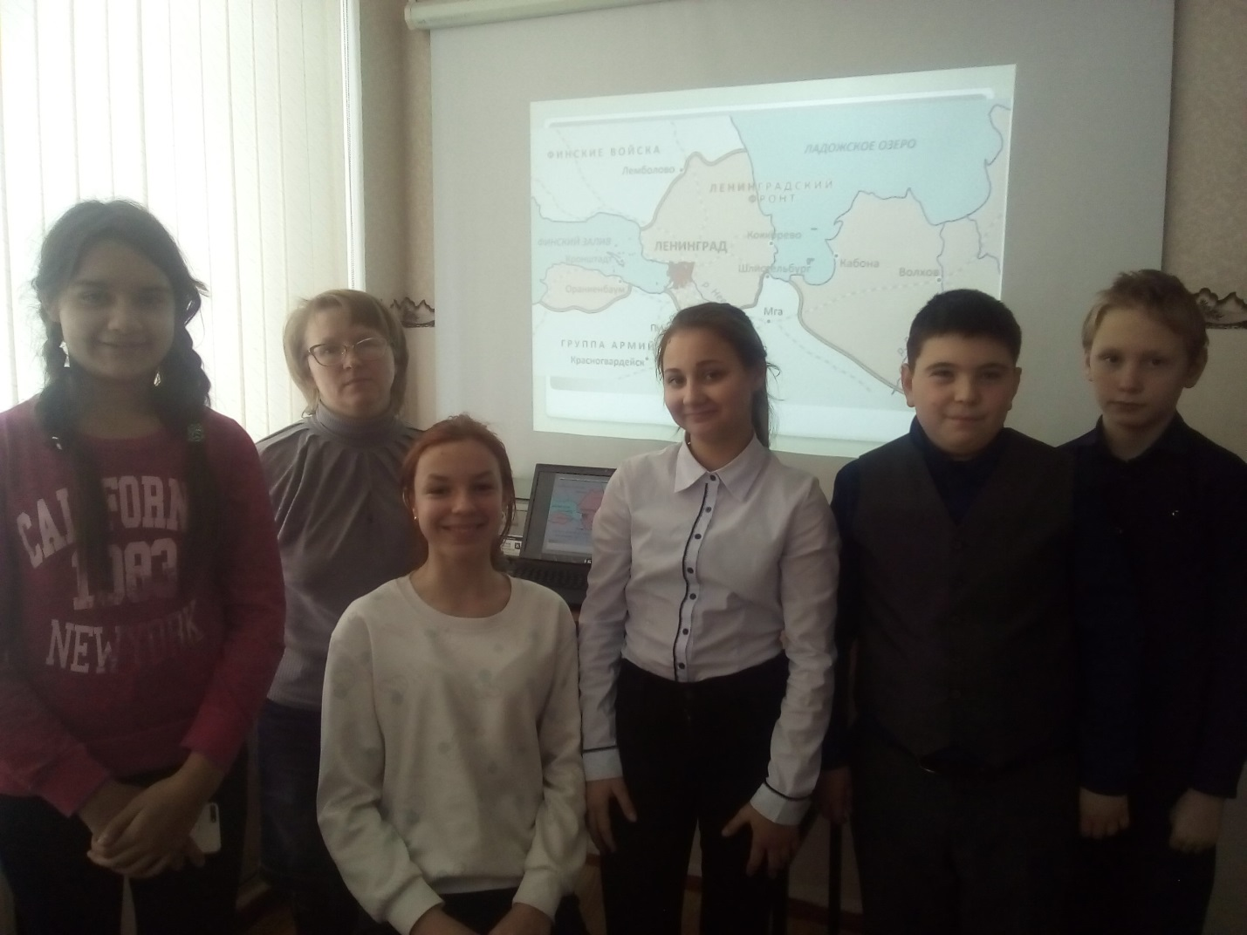
К героической дате 75 - летия снятия блокады Ленинграда в ГБОУ СОШ №3 6В классе состоялся урок мужества «Помним подвиг Ленинграда».
Экскурсовод музея Марлянова М.А. подготовила сообщение о самой кровопролитной блокаде, об историческом значении обороны Ленинграда, рассказала о трагических событиях того времени.
Рассказ сопровождался презентацией с фотографиями блокадного города. Составленная презентация дополнила рассказ экскурсовода и сделала мероприятие более запоминающимся и наглядным. Музыкальным фоном послужила Седьмая симфония Д. Шостаковича. Мария Александровна рассказала о «Дороге жизни» – единственной ниточке, связывающей блокадный Ленинград с советскими продовольственными базами, мужестве защитников и жителей города. Ребята не остались равнодушными к судьбе маленькой девочки Тани Савичевой. Ее дневник стал одним из символов осажденного города.
С интересом слушали наши ребята о жизни взрослых и детей в блокадном городе, наглядно увидели кусочек хлеба, который на протяжении многих блокадных дней оставался для человека единственным источником жизни и единственной надеждой.

Худякова Анна, ученица 6В

